Бюджетное учреждение Ханты-Мансийского автономного округа-Югры
«Центр социальной помощи семье и детям «Росток»
Стационарное отделение

Познавательная викторина
«Мой край - Югра»
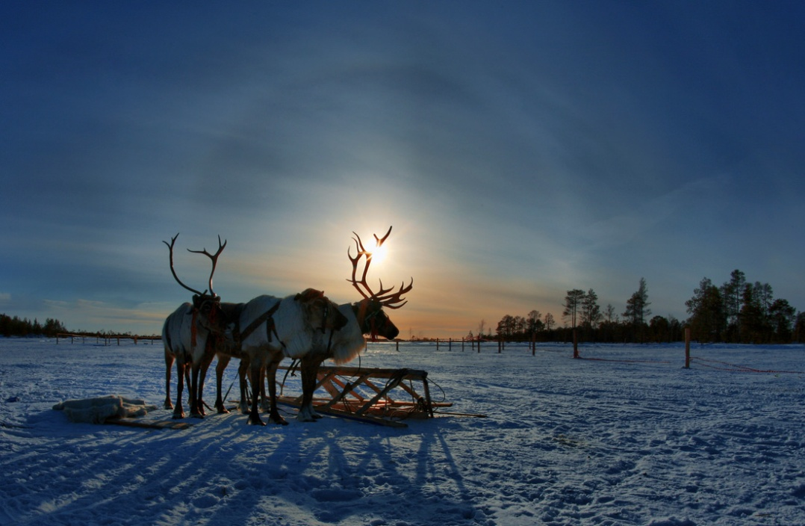

Выполнил:
воспитатель стационарного отделения
Тихонова Л.С.

гп.Игрим
2013г
Цель: формирование национального самосознания, ознакомление воспитанников с укладом жизни народов коренных национальностей, чувства любви к природе; к национальной культуре; традициям ханты - мансийского народа.

Материалы:
иллюстрации с изображением представителей народов ханты - манси; рисунки растений и животных, занесенные в Красную книгу; выставка книг.

Воспитатель:
Здравствуйте ребята!
Мы рады сегодня пригласить вас в Страну загадок и чудес! Это страна край, в котором мы живем, и называется он Ханты - мансийский автономный округ - Югра. С самых древних времен живут здесь северные народы - ханты и манси. Их дом - чум, просторный и уютный внутри. Сооружают его из деревянных опор и покрывают шкурами животных, как правило, оленей. Такое устройство жилище позволяет очень быстро собрать его и перевести на новое место - туда, где будет корм оленям и людям. За год семья может менять место стоянки несколько раз. Мужчины ханты и манси - охотники и рыболовы.
Частенько они уходят в тайгу на охоту на несколько дней. Также они занимаются рыболовством, оленеводством, сбором ягод, орех.
Женщины, как правило, остаются дома с детьми, шьют одежду, украшая ее различными узорами и орнаментами. Сегодня мы проведем с вами игру на знание примет, загадок, легенд о северных народах. А начнем мы игру с улыбок. Пожалуйста, улыбнитесь друг другу.
Молодцы!

Остановка № 1
« Приметы народные в дело пригодные»

Воспитанник
Как много было дедовских примет
Иных из них давно уж нет в помине
Другие сквозь десятки зим и лет
Дошли до нас и вот - живут поныне.

Воспитатель:
Закончите приметы: (приметы на доске)
-Собаки воют - волки... (близко)
-Солнце к вечеру краснеет - день настанет.. .(ветреный, холодный)
-Около луны звезда народилась (потеплеет)
-Звезды сильно заблестят (к теплу)
-Собаки катаются по снегу (к пурге)
-Шумит еловый лес - ожидай (оттепель)
-В лесу - грибы, в траве (ягоды)

Остановка № 2
Загадки о природе.

Мы темным вечером сверкаем
А днем мы исчезаем (Звезды)

Не море, не земля,
Корабли не плавают
И ходить нельзя (Болото)

Она, как снег, от солнца прячется,
А мышка от нее (Сова)

С неба летит - пляшет,
Все, что есть в лесу, прячет,
А в чум попадет - плачет (Снег)

Длинноухий модник
Летом в сером сарафане бегает
А зимой белую шубку надевает (Заяц)

Лежат на кочках кусочки янтаря,
В рот положишь - тут же растают (Морошка)

Из пуховой одежды мамы
Для детишек мягкая постелька постелена (Гнездо)

Белая ткань расстилается,
Черная ткань, сворачивается (День и ночь)

Он не лось, он не птица
Только быстрее всех их (Ветер)

В огонь кладут — в огне не горит,
В воду спустят - в воде не тонет (Лед)

Женщина в черной шубе воду несет, вода вся проливается (Туча)
Лежит белый камешек,

А внутри сердечко стучит (Яйцо)

Остановка №3
Знатоки народных праздников (дети рассказывают о национальных праздниках)

Вороний день
Праздновался в день ворон, позднее он стал отмечаться 7 апреля.
Прилет ворон связывался с приходом весны и тепла. Именно эти птицы прилетают, начинают вить гнезда, громко каркают, как бы пробуждая природу.
В этот день устраивают праздник. Готовят разные рыбные блюда, пекут из теста золотистых птиц, угощают детей и друг друга.
В вороний праздник соревнуются в силе, ловкости.
Устраивают музыкальные состязания: кто больше знает мелодий.
А молодые в этот день выбирают себе женихов и невест.

Медвежий праздник
Этот праздник сохранился до наших дней.
Медвежьи игрища проводились один раз в семь лет, а также по случаю добычи медведя. В последнее время у народов ханты и манси медвежий праздник проводится только по случаю добычи медведя. В зависимости от пола добытого медведя праздник проводится пять дней (если это медведь) или четыре дня (если медведица)
На этом празднике исполняют танцы, поют песни, надевают маски, изображающие различных птиц и животных. На празднике запрещено быть женщинам и детям. Долгая зима на Севере. Долгая и холодная. Но не сидят дети в чуме, идут на улицу, и чтобы не замерзнуть - играют в игры. Поиграем и мы с вами.

Физминутка
Игра « Ловля Оленей»
Играющие делятся на две группы. За руки в круги «Пастух». За кругом «Олени»
Олени бегают, вдруг круг закрывается, кого поймали - садятся. И так несколько раз.

Остановка №4
Природная аптека
Воспитанник
Тайга - как сказочное царство,
Там кругом растут лекарства;
В каждой травке, в каждой ветке- 11 микстура, и таблетки Все целебные растенья Нужно знать без исключенья

Воспитатель
А сейчас проверим ваши знания о лекарственных растениях. Проведем игру « Устами младенца»

По описанию вы должны узнать растение.

1. В тайге он бывает разного цвета. Все люди и животные ходят по нему. Его очень любят, есть олени. (Лишайник)
(А еще лишайник сушат, растирают в порошок и посыпают раны)
2. Он мягкий, но не пух, зеленый, но не трава. (Мох)
(Мох запаривают и пьют при расстройствах желудка)
3. Она считается символом России. Ее сравнивают с девушкой (Береза)
4. Это дерева называется плакучим. Его длинные тонкие ветки опускаются, чуть ли не до самой земли (Ива) (Кора ивы применяется при простудных заболеваниях)
Воспитатель
Летом в тайге растет много лекарственных растений, в которых много витаминов. А зимой все это прячется под толстым слоем снега. Но жители тайги восполняют потребность, в витаминах питаясь сырой пищей. (Рыбу и мясо)

Остановка №5

Аукцион вопросов
1. Как называется жилище у кочующих хантов? (чум)
2. Как называется лодка, которую ханты используют при ловле рыбы на озере, малой речушке? (обласк)
3. Что является основной пищей народов ханты и манси? (Рыбы и мясо)
4. Самое распространенное хвойное дерево? (сосна)
5. Основное занятие коренных народов Югры? (охота)
6. О каком дереве говорят - дочь радуги, дочь неба, которая помогает преодолеть черные мысли и дела? Это дерево чистоты и света (береза)
7. Назовите праздники народов ханты и манси?
( медвежий праздник, вороний день)

Остановка №6
«Природа в опасности»

Воспитатель
Если мы не будем беречь природу, то все человечество может погибнуть. Тайга для хантов и манси это огромный, просторный чум. Они бережно чтят природу родного края, чтобы сохранить ее для будущего поколения.

Воспитанник
Будь милостив к природе, человек!
Берешь - бери не более чем нужно
Тогда и звери в свой клыкастый век
С тобой, разумным, скоротают в дружбе.
Вместе с беззащитной планетой.

Воспитатель:
Запретов в жизни тайги, которые должны выполнять взрослые и дети, много. Вот некоторые из них.
-Северный человек берет от природы столько, сколько необходимо для жизни.
-Нельзя разводить костер на случайных местах.
Это надо делать только в случае жизненной необходимости.

Воспитатель:
В отличие от хантов и манси пришлое население не всегда соблюдает правила тайги. Мы не увидим, как народы ханты и манси рвут охапками полевые цветы, зато другие люди рвут их безжалостно. Некоторые виды растений и животных становятся редкими, исчезающими. Ребята, а какие меры применяются, чтобы уберечь природу?

Воспитанники:
Охота на животных и птиц разрешается в определенные сроки.
Некоторые птицы и животные занесены в Красную книгу, а охота на них вообще запрещена...
Это животные: ласка, бобр.
Птицы: Краснозобая казарка, сокол - сапсан, стерх

Воспитатель:
Что такое Красная книга?
Почему ее называли красной?
(Красный цвет - цвет тревоги)

Воспитанники:
- На вырубленных участках сажают новые деревья.
Создают леса - заповедники, где нельзя рубить деревья.
Заповедники «Малая Сосьва» (показ на выставке)

Воспитатель - Вот и подошла к концу наша игра. Мы узнали лишь очень немного о нашем богатом,, удивительном прекрасном крае. Я надеюсь, что вы будете любить свой край, охранять, умножать его богатства и сохранять красоту.

